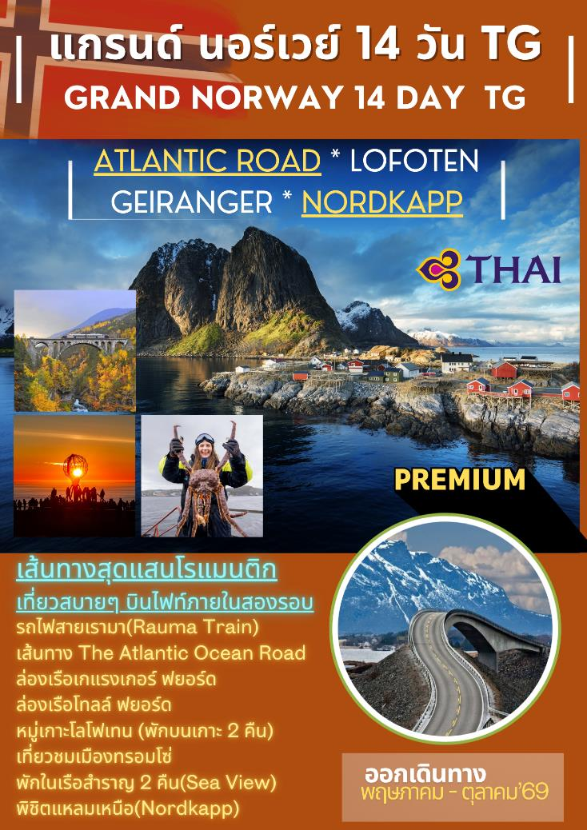
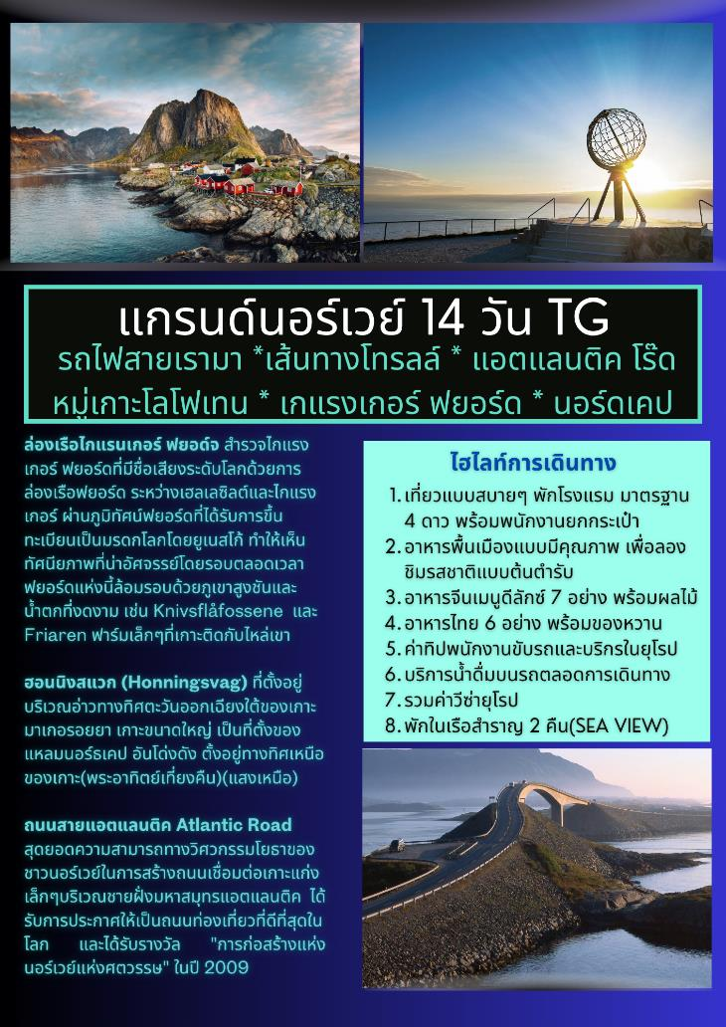
วันแรกของการเดินทาง(1) ท่าอากาศยานสุวรรณภูมิ – สนามบินออสโล
22.30 คณะพร้อมกัน ณ ท่าอากาศยานสุวรรณภูมิ ชั้น 4 แถว H/J เคาน์เตอร์สายการบินไทย แอร์เวย์ Thai Airways โดยมีเจ้าหน้าที่บริษัทฯ คอยอำนวยความสะดวก
วันที่สองของการเดินทาง(2) ออสโล – ลิลล์แฮมเมอร์ – พิพิธภัณฑ์กลางแจ้งไมฮอเกน
วาก้า – ชมเมืองแสนสวย
01.20 เหินฟ้าสู่กรุงออสโล ประเทศนอร์เวย์ โดยสายการบินไทยเที่ยวบินที่ TG954
07.40 ถึงสนามบินกรุงออสโล ประเทศนอร์เวย์ หลังผ่านพิธีการด้านศุลกากรเรียบร้อยแล้ว
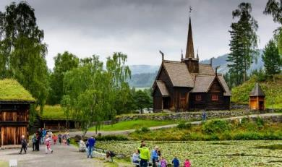
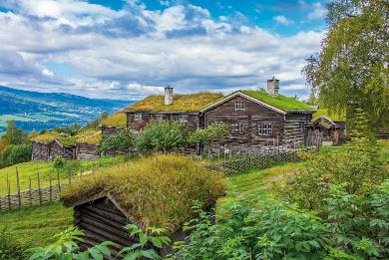
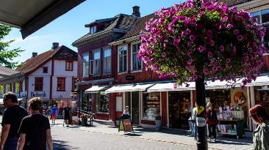
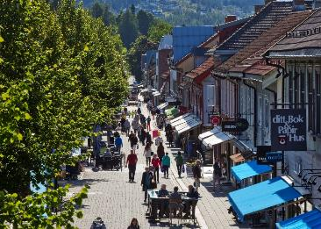
จากนั้นนำท่านออกเดินทางสู่เมืองลิลเลแฮมเมอร์ (Lillehammer) เมืองแห่งวรรณกรรมที่ได้รับการขึ้นทะเบียนเป็นมรดกโลกโดยองค์การยูเนสโกแห่งนี้ผสมผสานวัฒนธรรมอันยาวนาน และบรรยากาศในเมืองอย่างลงตัว โดยอยู่ห่างจากออสโลไปทางเหนือเพียง 170 กิโลเมตร แคว้นลิลเลฮัมเมอร์เป็นที่รู้จักในฐานะเมืองเจ้าภาพจัดการแข่งขันกีฬาโอลิมปิกฤดูหนาวปี 1994 ปัจจุบันสถานที่จัดการแข่งขันกีฬาโอลิมปิกหลายแห่งยังคงเปิดให้สาธารณชนเข้าชม ลิลเลฮัมเมอร์เป็นสถานที่ที่เหมาะสำหรับกิจกรรมกลางแจ้ง ไม่ว่าจะฤดูไหน สัมผัสความงดงามของภูเขา แม่น้ำ และทะเลสาบที่ใหญ่ที่สุดของนอร์เวย์ นำท่านเข้าชมพิพิธภัณฑ์กลางแจ้งไมเฮาเกน(Maihaugen Openair Museum ) เพลิดเพลินกับบรรยากาศอันงดงามของพิพิธภัณฑ์กลางแจ้งอันยิ่งใหญ่แห่งนี้ และสัมผัสวิถีชีวิตแบบย้อนยุค พิพิธภัณ์ไมเฮาเกน มีกิจกรรมและประสบการณ์สำหรับทุกคนในครอบครัว พิพิธภัณฑ์กลางแจ้งแห่งนี้เป็นพิพิธภัณฑ์กลางแจ้งที่ใหญ่ที่สุดในนอร์เวย์ มีบ้านเรือนเก่าแก่กว่า 200 หลัง ตั้งแต่ศตวรรษที่ 13 จนถึงปัจจุบัน ชมบ้านเรือนเก่าแก่ ภายในพิพิธภัณฑ์กลางแจ้งอันงดงามแห่งนี้มีบ้านเรือนเก่าแก่กว่า 200 หลัง ตั้งแต่ศตวรรษที่ 13 จนถึงปัจจุบัน ท่านสามารถเดินเล่นและสัมผัสวิถีชีวิตของชาวนอร์ดในอดีตได้ บ้านเรือนเก่าแก่หลายหลังมีประตูเปิดอยู่ คุณจึงสามารถแอบมองผ่านประตูเข้าไปได้ นำท่านชมและเก็บภาพโบสถ์ไม้การ์โม (The Garmo stave church) เป็นอาคารที่โดดเด่นที่สุดในพิพิธภัณฑ์ สร้างขึ้นในช่วงปี ค.ศ. 1200 โบสถ์ไม้การ์โมตั้งอยู่บนยอดเขาใกล้กับทางเข้าพิพิธภัณฑ์กลางแจ้ง เป็นอาคารที่โดดเด่นที่สุดในพิพิธภัณฑ์ ด้วยหอคอยแหลมที่มีหัวมังกรอยู่บนสันหลังคาที่มองออกไปยังขอบฟ้า ชมบ้านในช่วงทศวรรษ 1930 ซึ่งเคยเป็นบ้านในวัยเด็กของสมเด็จพระราชินีซอนย่า บ้านหลังนี้สร้างขึ้นเพื่อครอบครัวฮารัลด์เซน และซอนย่าอาศัยอยู่ที่นี่เกือบตลอดเวลาจนกระทั่งเธอได้อภิเษกสมรสกับเจ้าชายฮารัลด์ มกุฎราชกุมารในปี ค.ศ.1968 พื้นที่เลี้ยงสัตว์อันงดงามของพิพิธภัณฑ์กลางแจ้ง ภายในมีร้านกาแฟและร้านค้าของพิพิธภัณฑ์คอยบริการทุกท่าน ได้เวลาสมควรนำท่านเข้าสู่ตัวเมืองลิลเลฮัมเมอร์ ซึ่งเป็นย่านการค้าสำคัญมาตั้งแต่ช่วงปี ค.ศ. 1300 แม่น้ำเมสนาไหลผ่านเมืองราวกับเส้นเลือดใหญ่ และเป็นปัจจัยสำคัญที่ทำให้ลิลเลฮัมเมอร์ได้รับสถานะเป็นเมืองในปี ค.ศ. 1842 ใจกลางเมืองลิลเลฮัมเมอร์เป็นที่รู้จักในฐานะเมืองที่มีเอกลักษณ์พิเศษ ด้วยบรรยากาศการช้อปปิ้งที่มีเสน่ห์ วัฒนธรรม และบรรยากาศอันน่ารื่นรมย์ อาคารไม้เก่าแก่ทำให้ถนนคนเดินแห่งนี้โดดเด่นเป็นพิเศษ ผสมผสานกับร้านค้าทันสมัยที่น่าสนใจ คุณจะพบกับร้านค้าเฉพาะทางมากมายและร้านค้าหลากหลายประเภท ทั้งเสื้อผ้า รองเท้า อุปกรณ์กีฬา เครื่องประดับ นาฬิกา สินค้าตกแต่งภายใน ดอกไม้ สินค้าหัตถกรรม ของที่ระลึก และร้านขายของชำ นอกจากนี้ยังมีหอศิลป์ พิพิธภัณฑ์ และร้านกาแฟและร้านอาหารดีๆ อีกมากมาย ลิลเลฮัมเมอร์เป็นย่านที่เต็มไปด้วยกิจกรรมมากมาย ทั้งในท้องถิ่น ระดับชาติ และนานาชาติ ใจกลางเมืองมีกิจกรรมให้ทำอยู่เสมอ บริเวณถนนสตอร์กาตา ในลิลเลฮัมเมอร์ โดดเด่นด้วยอาคารไม้อันงดงาม มอบประสบการณ์อันน่าประทับใจ ด้วยร้านค้ากว่า 125 ร้าน ลิลเลฮัมเมอร์จึงสามารถตอบสนองความต้องการของนักช้อปได้อย่างเต็มที่
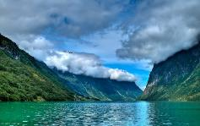
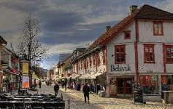
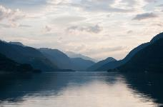
เที่ยง บริการอาหารมื้อกลางวัน ณ ภัตตาคาร
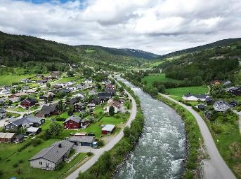
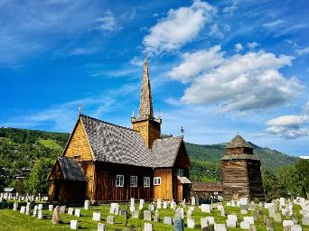
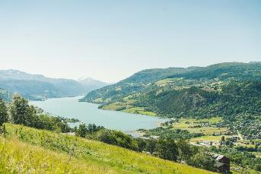
จากนั้นนำท่านออกเดินทางสู่หมูบ้านโวกา(Voga) ตั้งอยู่ในเขตกุดบรันด์สดาล ซึ่งเป็นเขตปกครองดั้งเดิมของนอร์เวย์ มีชื่อเสียงด้านทัศนียภาพทางธรรมชาติอันงดงาม รวมถึงบางส่วนของเทือกเขาโจตุนไฮเมน และเป็นจุดหมายปลายทางที่ยอดเยี่ยมสำหรับกิจกรรมกลางแจ้ง เช่น การเดินป่าและเล่นสกี แหล่งประวัติศาสตร์ เช่น โบสถ์ไม้โวกโกในยุคกลาง นำท่านเก็บภาพบริเวณทะเลสาบวาโกวัตเนต เป็นทะเลสาบที่ตั้งอยู่ในเมืองวาโก ทะเลสาบแห่งนี้เป็นส่วนหนึ่งของแม่น้ำออตตา ซึ่งเริ่มต้นที่เทศบาลเมืองสคโยค ไหลลงสู่ทะเลสาบวาโกวัตน์ ทะเลสาบแห่งนี้มีพื้นที่ 15 ตารางกิโลเมตร เป็นหนึ่งใน 200 ทะเลสาบที่ใหญ่ที่สุดในประเทศนอร์เวย์ นำทานชมโบสถ์โวโก (Vågå Church) เป็นโบสถ์ไม้เก่าแก่ เป็นโบสถ์ประจำตำบลของโบสถ์แห่งนอร์เวย์ในเขตเทศบาลโวโก ในเขตอินลันเดต ประเทศนอร์เวย์ ตั้งอยู่ในหมู่บ้านโวโกโม เป็นโบสถ์ประจำตำบลโวโก ซึ่งเป็นส่วนหนึ่งของคณะเจ้าคณะนอร์ด-กุดบรันด์สดาล ในเขตปกครองตนเองฮามาร์ โบสถ์ไม้สีน้ำตาลหลังนี้สร้างขึ้นในปี ค.ศ. 1627 โดยสถาปนิกเวอร์เนอร์ โอลเซน มีที่นั่งประมาณ 250 ที่นั่ง
ค่ำ บริการอาหารมื้อค่ำ ณ ภัตตาคาร
พักที่: Vågå Hotel / หรือเทียบเท่า
วันที่สามของการเดินทาง(3) วาก้า – ดอมบาส – นั่งรถไฟชมวิว (สวยที่สุดในนอร์เวย์)
อันดัลสเนส – เส้นทางโทรลล์ (Trollstigen Route) – เกแรงเกอร์
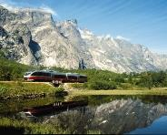
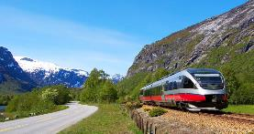
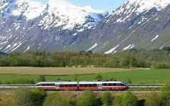
เช้า บริการอาหารมื้อเช้า ณ ห้องอาหารของโรงแรม
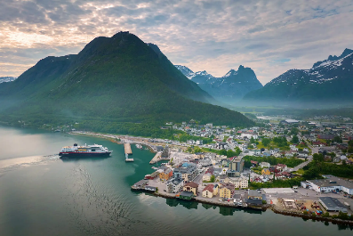
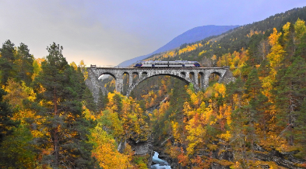
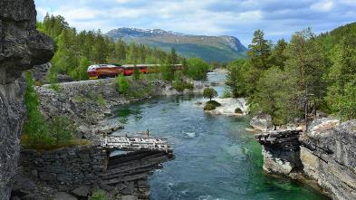
จากนั้นนำท่านเดินทางสู่สถานีรถไฟเมืองดอมบาส(Dombas Train Station) นำท่านโดยสารรถไฟชมวิวสายเรามา (Rauma Route) เป็นเส้นทางรถไฟที่สวยงามมากที่สุดในประเทศนอร์เวย์ ตลอดเส้นทางยาว 115 กิโลเมตร ระหว่างดอมบาสและอองดัลส์เนส รถไฟจะพาคุณผ่านภูเขา แม่น้ำ และน้ำตกอันตระการตาบนเส้นทางรถไฟเรามา (Raumabanen) โดยมีเครื่องการันตี จากทีมงานหนังสือโลนลีแพลนเน็ต “Lonely Planet” ประกาศยกย่องให้เป็น "การเดินทางด้วยรถไฟที่งดงามที่สุดในโลก" ในปี 2023 การเดินทางครั้งนี้จะสร้างความทรงจำที่ไม่มีวันลืม เนื่องด้วยรูปทรงภูเขาอันงดงามตระการตา น้ำตกอันทรงพลัง สะพานหินอันงดงาม และแนวฟยอร์ด อันกว้างใหญ่ของ รอมส์ดาล ฟยอร์ด ทำให้การนั่งรถไฟเรามา (Rauma Train) กลายเป็นเส้นทางรถไฟที่ได้รับความนิยมอย่างสูง แค่วิวจากรถไฟก็คุ้มค่ากับการนั่งรถไฟหนึ่งชั่วโมงครึ่งระหว่างดอมบาสและอองดัลส์เนสแล้ว เส้นทางรถไฟจะเคลื่อนผ่าสะพานคิลลิ่ง (Kylling Bridge) ซึ่งทอดข้ามน้ำตกเวอร์มา (Verma waterfalls) เป็นสถานที่ท่องเที่ยวยอดนิยมของคนรักภาพยนตร์มากมาย สะพานนี้เคยถูกใช้เป็นฉากในภาพยนตร์หลายเรื่ อง เช่น “Harry Potter and the Half-Blood Prince” นอกจากนี้ยังมีการถ่ายทำภาพยนตร์อื่นๆ บนเส้นทางรถไฟ Rauma เช่น “Mission Impossible 7” ละครโทรทัศน์เรื่อง “Succession” และภาพยนตร์เรื่อง “Troll” เส้นทาง Rauma ได้รับการวางแผนอย่างสมบูรณ์แบบสำหรับการเดินทางที่งดงามราวภาพวาด หน้าต่างบานใหญ่ช่วยให้มองเห็นวิวแบบพาโนรามา และรถไฟจะจอดแวะชมสถานที่สำคัญๆ เช่น Trollveggen Trollveggen คือหน้าผาหินยื่นแนวตั้งที่สูงที่สุดในยุโรป และเป็นสัญลักษณ์ของทางรถไฟ Rauma ถัดจากเส้นทางนี้ คุณจะสามารถมองเห็น Trollstigen ถนนสายท่องเที่ยวที่มีนักท่องเที่ยวมาเยือนมากที่สุดในนอร์เวย์ เดินทางถึงสถานีอันดัลเนสส (Andalness Train Station)
เที่ยง บริการอาหารมื้อกลางวัน ณ ภัตตาคาร
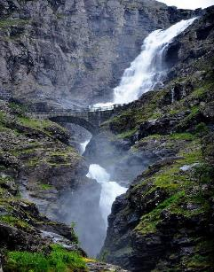
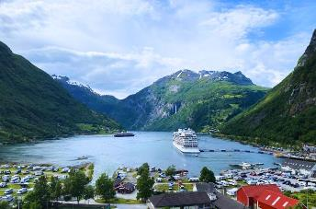
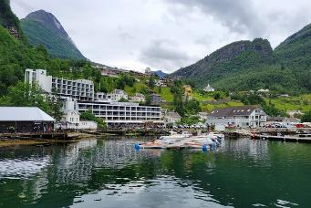
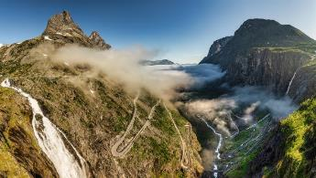
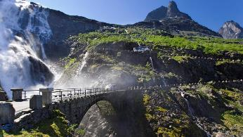
นำท่านออกเดินทางเข้าสู่เส้นทางโทรลล์ (Trollstigen Route) (เข้าสู่เมืองไกแรงเกอร์) ถ้าแปลตามตัวอักษรจะหมายความว่า “บันไดโทรลล์” เส้นทางโทรลล์คือเส้นทางผ่านภูเขาและถนนอันคดเคี้ยวอันงดงามในนอร์เวย์ มีชื่อเสียงในเรื่องโค้งหักศอก 11 แห่งและทางลาดชัน เป็นส่วนหนึ่งของเส้นทาง Norwegian County Road 63 ที่เชื่อมต่อเมือง Åndalsnes และ Valldal และเป็นแหล่งท่องเที่ยวสำคัญที่มีจุดชมวิวอันน่าประทับใจและน้ำตกสติงฟอสเซ่น (Stigfossen) ถนนสายนี้เป็นเครื่องพิสูจน์ถึงวิศวกรรมศาสตร์ของนอร์เวย์ โดยบางส่วนถูกแกะสลักลงบนหิน และบางส่วนถูกสร้างบนกำแพงหิน สะพานหินธรรมชาติทอดข้ามน้ำตกสติงฟอสเซ่น (Stigfossen) มีโค้งหักศอก 11 แห่ง แต่ละแห่งมีชื่อเรียกเฉพาะ ซึ่งมักจะตั้งชื่อตามหัวหน้าคนงานที่ทำงานก่อสร้าง ทางลาด ถนนมีความลาดชันสูง โดยมีจุดสูงสุดประมาณ 858 เมตรเหนือระดับน้ำทะเล ข้อจำกัดเกี่ยวกับยานพาหนะ ห้ามรถที่มีความยาวเกิน 12.4 เมตร (40 ฟุต) เนื่องจากเส้นทางมีความกว้างแคบและมีทางโค้งหักศอก (หากเส้นทางนี้มีหิมะปลกคลุมหนาทางบริษัทฯ ขอสงวนสิทธิ์งดขึ้นชมเนื่องจากป้องกันอันตรายที่จะเกิดขึ้นกับคณะทัวร์) / นำท่านลงเขาสู่เมืองเกแรนเกอร์(Geiranger) ที่ตั้งอยู่ท่ามกลางหุบเขาธรรมชาติ เป็นที่รู้จักกันว่าสวยงามเกินคำบรรยาย ตัวเมืองอยู่ติดปลาบสุดฟยอร์ดที่อยู่ระหว่างหน้าผาสูงชันมีน้ำไหลผ่าน เป็นหมู่บ้านที่สวยงามขนาดเล็ก ตั้งอยู่ในภูมิภาคซุนน์มเออเร ในเขตเมอเรอ อ็อก รอมส์ดาล ทางตะวันตกของประเทศ ตรงปลายสุดของไกแรงเงอร์ ฟยอร์เดน ไกแรงเงอร์มีทิวทัศน์อันงดงาม และได้รับการยกย่องให้เป็นจุดหมายปลายทางการท่องเที่ยวที่ดีที่สุดในสแกนดิเนเวียโดย Lonely Planet ไกแรงเงอร์ ฟยอร์ดได้รับการขึ้นทะเบียนเป็นมรดกโลกโดยองค์การยูเนสโก ตั้งแต่ปี ค.ศ. 2005 (Unesco World Heritage Site)
ค่ำ บริการอาหารมื้อค่ำ ณ ภัตตาคาร
พักที่: SCANDIC HOTEL MOLDE / หรือระดับใกล้เคียง
วันที่สี่ของการเดินทาง(4) เกแรงเกอร์ – ล่องเรือเกแรนเกอร์ ฟยอร์ด
จุดชมวิว ออร์เนสวินเกน – โมลเด
เช้า บริการอาหารมื้อเช้า ณ โรงแรม
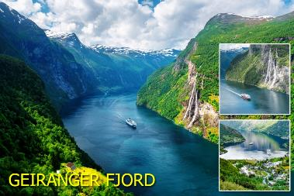
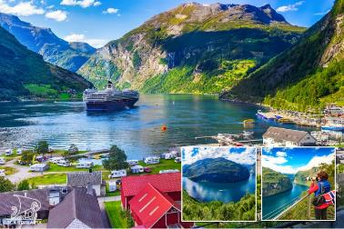
นำท่านลงเรือ เพื่อล่องชมความงามของไกแรงเกอร์ ฟยอด์จ ได้รับการขึ้นทะเบียนเป็นมรดกโลกในปี ค.ศ. 2005 (Unesco World Heritage Site) เรือเฟอร์รี่ จะค่อยๆ ล่องไปตามช่องน้ำทะเลที่กัดเซาะเข้ามาตาม แนวช่องเขาที่เคยเป็นธารน้ำแข็ง เมื่อหลายล้านปีก่อน ซึ่งเส้นทางจากไกแรนเกอร์ จนออกไปถึงทะเลนอกนั้นมีระยะทางถึง 80 กิโลเมตร ท่านจะเห็นความงดงามในแบบฉบับของนอร์เวย์อย่างแท้จริงบ้านเรือนผู้คน และฟาร์มหลายๆแห่ง สร้างอยู่บนหน้าผา สวยงามเป็นอย่างยิ่ง ผ่านชมน้ำตกที่ละลายจากธารน้ำแข็งบนยอดเขา ไหลลมากระทบน้ำทะเลด้านล่างเป็นประกาย
บางครังทำให้เกิดรุ้งกินน้ำประทับใจยิ่งนัก ชมน้ำตกเจ็ดพี่น้อง (Seven Sitters Waterfall) ที่แบ่งสายน้ำเป็นเจ็ดสายไหลลงมายังเบื่องล่าง ผ่านชมน้ำตกผ้าคลุมหน้าเจ้าสาว (Bridal Veil Waterfall)
เที่ยง บริการอาหารมื้อกลางวัน ณ ภัตตาคาร
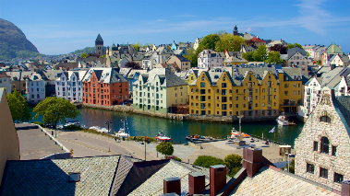
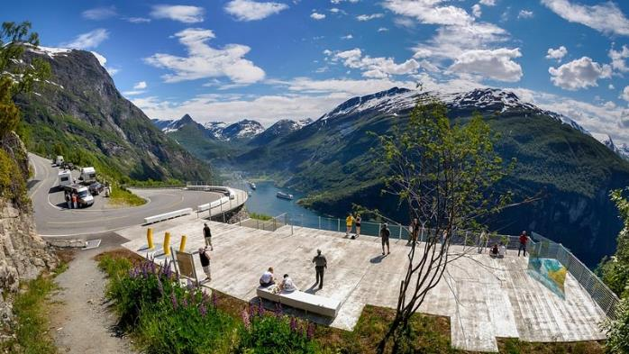
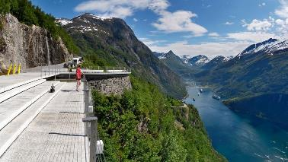
บ่าย จากนั้นนำท่าน ใช้เส้นทางผ่านจุดชมวิว ออร์เนสวินเกน Ørnesvingen รถโค้ชจะค่อยๆวิ่งไต่ระดับความสูง ข้ามเขาสู่ จุดชมวิวที่สวยงามที่สุดของเกแรนเกอร์ฟยอร์ด เป็นจุดที่มีนักท่องเที่ยวนิยมมาเก็บภาพของเกแรนเกอร์ ฟยอร์ด มากที่สุด จากนั้นนำท่านลงเขาสู่เมืองเกแรนเกอร์อยู่ท่ามกลางหุบเขาธรรมชาติซึ่งเป็นที่รู้จักกันว่าสวยงามเกินคำบรรยาย ตัวเมืองอยู่ติดปลาบสุดฟยอร์ดที่อยู่ระหว่างหน้าผาสูงชันมีน้ำไหลผ่าน สำหรับที่ไกแรงเกอร์ ฟยอร์ด เกิดจากการละลายของธารน้ำแข็งธรรมชาติตั้งแต่ในช่วงยุคน้ำแข็ง ทำให้น้ำที่ละลายจากน้ำแข็งแห่งนี้ไหลลงสู่หุบเขาลึกเกิดเป็นโตรกน้ำ ที่สวยงามน่าอัศจรรย์ และมีทิวเขาต้นไม้เขียวขจีมองเห็นสองฝั่งยามล่องเรือผ่านทำให้รู้สึกตื่นตาตื่นใจยิ่งนักกับธรรมชาติที่สรรค์สร้างโดยธารน้ำแข็งของประเทศนอร์เวย์ที่ภูมิประเทศส่วนใหญ่ปกคลุมด้วยน้ำแข็ง / นำท่านเดินทางสู่เมืองโมลเด้(Molde) เมืองแสนสวย ตั้งอยู่ริมชายฝั่งมหาสมุทรแอตแลนติก ในเทศมณฑลโมเรโอโรมาสดาล, ประเทศนอร์เวย์ เป็นศูนย์กลางการค้าและบริหารที่สำคัญของภูมิภาค Romsdal และเป็นที่ตั้งของสโมสรฟุตบอลชื่อดัง "Molde Fotballklubb" ซึ่งมีชื่อเสียงในวงการฟุตบอลนอร์เวย์ โมลเด้มีชื่อเสียงในด้านธรรมชาติที่สวยงาม โดยเฉพาะฟยอร์ด และเป็นจุดเริ่มต้นในการเดินทางไปยังเส้นทางชมวิวที่สวยงามอย่าง "ถนนแอตแลนติก" (Atlantic Ocean Road)
ค่ำ บริการอาหารมื้อค่ำ ณ ภัตตาคาร
พักที่: SCANDIC HOTEL MOLDE / หรือระดับใกล้เคียง
วันที่ห้าของการเดินทาง(5) โมลเด้ – เส้นทางแอตแลนติค(The Atlandtic Road)
คริสเตียนซุน – ทรอนไฮล์ม – ชมเมือง – วิหารนีดารอส
เช้า บริการอาหารมื้อเช้า ณ ห้องอาหารของโรงแรม
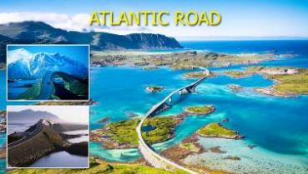
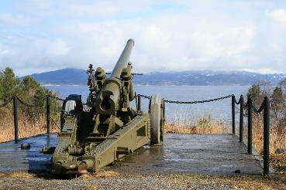
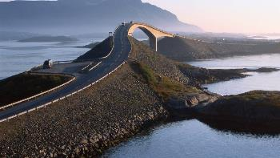
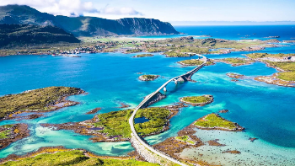
จากนั้นนำท่านออกเดินทางสู่เมืองคริสต์เตียนซุน Kristiansund ประตูสู่เส้นทางแอตแลนติก โดยใช้ เส้นทางเลียบมหาสมุทรแอตแลนติก ในช่วงที่สวยที่สุดมีระยะทางประมาณ 10 กิโลเมตรใช้เวลาสร้าง 6 ปี หมดงบประมาณไปประมาณ 122 ล้าน นอร์เวย์โครน จนได้เส้นทางที่สวยงาม แวะจุดชมวิวระหว่างทาง ให้ท่านได้เก็บภาพต่างๆที่ไม่มีที่ใดเหมือน ตัวสะพานสร้างเชื่อมต่อระหว่างเกาะเล็กเกาะน้อยริมชายฝั่งแอตแลนติก ที่แสดงถึงความพยายามของชาวนอร์เวย์ในการสร้างเส้นทางนี้ ท่านจะประทับใจไม่รู้ลืม ผ่านเมือง เล็กๆ นำท่านชมป้อมควัลวิค (Kvalvik Fort) ป้อมปราการที่สร้างขึ้นในสมัยสงครามโลกครั้งที่สอง และยังคงอนุรักษ์ไว้เป็นเครื่องเตือนใจในความโหดร้ายของสงคราม ท่านจะเห็นอาวุธยุทโธปกรณ์รวมถึงหลุมหลบภัยของชาวนอร์เวย์ที่ทำสงครามต่อสู่กับชาวเยอรมันในช่วงนั้น ได้เวลาสมควรนำท่านเดินทาง สู่เมืองคริสเตียนซุน
เที่ยง บริการอาหารมื้อกลางวัน ณ ภัตตาคาร
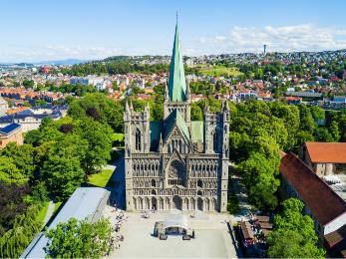
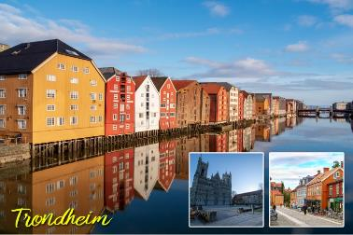
นำคณะเดินทางต่อสู่เมืองทรอนไฮล์ม(Tronheim) (ระยะทาง 197 ก.ม.) เป็นเมืองประวัติศาสตร์ที่ตั้งอยู่ในภาคกลางของนอร์เวย์ อีกทั้งยังเป็นเมืองสำคัญที่เก่าแก่และมีความสำคัญ ทางด้านมรดกทางวัฒนธรรมของประเทศนอร์เวย์ซึ่งตั้งอยู่บริเวณปากแม่น้ำ Nidelva เยี่ยมชมโบราณสถานต่างๆ สถานที่จัดแสดงวัฒนธรรม ทรอนไฮล์มโอบล้อมด้วยภูเขาและเกาะเล็กๆ เดินข้ามแม่น้ำที่ Old Town Bridge แล้วเดินผ่านซุ้ม Lykkens (ประตูแห่งความสุข) เพื่อไปที่ Bakklandet ย่านที่มีบ้านไม้สีสันสดใส เต็มไปด้วยร้านค้า, ร้านอาหาร, ร้านกาแฟ
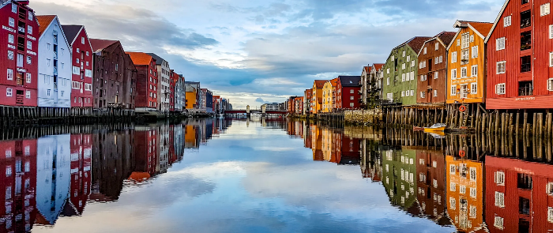
นำท่านชมวิหารนีดารอส (Nidaros Cathedral) เป็นสถานที่สำคัญในเมืองซึ่งจะมีนักแสวงบุญมาเยือนตั้งแต่ศตวรรษที่ 11 นักแสวงบุญเหล่านี้จะเดินมาจากออสโลซึ่งเป็นระยะทางถึง 640 กิโลเมตรเพื่อมาสักการะหลุมฝังศพนักบุญเซนต์ Olav Haraldsson ของนอร์เวย์ ชมความงดงามของหมู่บ้านชาวประมงหลากสีสันที่ตั้งเรียงรายไปตามแม่น้ำ Nidelva โดยหมู่บ้านเหล่านี้ล้วนมีความเก่าแก่มาตั้งแต่สมัยศตวรรษที่ 18 อีกทั้งยังเป็นจุดที่ถือว่าสวยที่สุดของเมือง
ค่ำ บริการอาหารมื้อค่ำ ณ ภัตตาคาร
พักที่: Scandic Hotel / หรือระดับใกล้เคียง
วันที่หกของการเดินทาง(6) บินภายในประเทศสู่เมืองฮาร์สตัด – สโวลแวร์(เกาะโลโฟเทน)
เช้า บริการอาหารมื้อเช้า ณ ห้องอาหารของโรงแรม
..... เดินทางสู่สนามบินฮาร์สตัด(Harstad) โดยสายการบินภายในประเทศ เที่ยวบินที่....
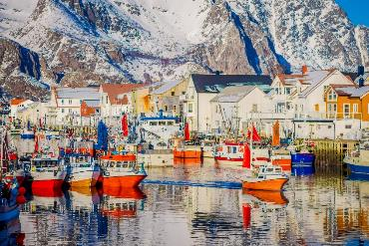
….. ถึงเมืองฮาร์สตัด (Harstad) เมืองทางตอนเหนือของประเทศนอร์เวย์ที่แวดล้อมด้วยภูเขาและทะเลอันกว้างใหญ่ มีชื่อเสียงในเรื่องของพื้นที่การเล่นสกีที่มีความเป็นเอกลักษณ์ โดยสามารถดึงดูดนักท่องเที่ยวได้เป็นอย่างมากในช่วงฤดูหนาว อีกทั้งยังเป็นเมืองที่มีชื่อเสียงในการดูแสงเหนือ พร้อมกับแนวชายฝั่งฟยอร์ดและวิวภูเขาที่รายล้อมเมืองอย่างสวยงาม
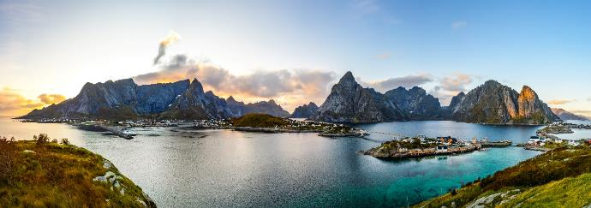
เที่ยง บริการอาหารมื้อกลางวัน ณ ภัตตาคาร
สมควรแก่เวลาเดินทางสู่ เกาะโลโฟเทน หมู่เกาะที่สวยงามทางตอนเหนือของประเทศนอร์เวย์ มีภูมิประเทศเป็นภูเขาหินแกรนิตสลับกับทะเลสีคราม และเป็นที่รู้จักจากหมู่บ้านชาวประมงสีแดงที่เป็นเอกลักษณ์ ที่นี่มีชื่อเสียงเรื่องทัศนียภาพอันน่าทึ่ง ฤดูหนาวจะมีแสงเหนือ และฤดูร้อนมีพระอาทิตย์เที่ยงคืน กิจกรรมที่นิยม ได้แก่ การปีนเขา การตกปลา และการชมแสงเหนือ นำท่านเข้าสู่ “เมืองสโวลแวร์” (Svolvær) เมืองซึ่งตั้งอยู่ในตำแหน่งที่สวยงามระหว่างภูเขาและท้องทะเล และเป็นเมืองที่ใหญ่ที่สุดในหมู่เกาะโลโฟเทน ท่าเรือสโวลแวร์ ที่งดงามมองเห็น Vestfjord เพลิดเพลินกับการเยี่ยมชมหมู่บ้านชาวประมงที่ยังคงรักษาประเพณีการเดินเรืออันเก่าแก่เอาไว้ เกาะโดยรอบ ภูเขาสูงชัน ชายหาดที่สวยงาม และอ่าวที่เงียบสงบ ร้านค้า แกลเลอรี ร้านกาแฟ และร้านอาหารกระจายอยู่ทั่วเมือง
ค่ำ บริการอาหารค่ำ ณ ภัตตาคาร
พักที่: Thon Hotel Lofoten, Thon Hotel Svolvaer / หรือระดับใกล้เคียง
วันที่เจ็ดของการเดินทาง(7) สโวลแวร์ – ล่องเรือชมโทรล์ ฟยอร์ด – ชมเมืองเฮนนิงสวาร์
เข้าชมพิพิธภัณฑ์ไวกิ้ง
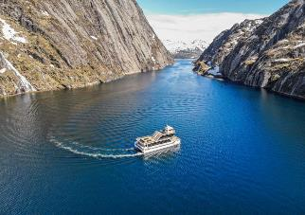
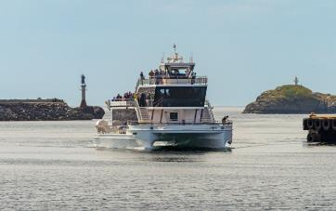
เช้า บริการอาหารมื้อเช้า ณ ห้องอาหารของโรงแรม
นำท่านเดินสู่ ท่าเรือเพื่อลงเรือระบบไฟฟ้า “ล่องชมความงดงามของโทรลล์ ฟยอร์ด” (Troll Fjord Cruise) เป็นไฮไลท์ที่สำคัญของการมาเยือนโลโฟเทนใน ช่วงฤดูใบไม้ผลิ - ฤดูใบไม้ร่วง เส้นทางล่องเรือของโทรลล์ฟยอร์ด มีความกว้างเพียงแค่ 100 เมตร(แคบและสวยอัศจรรย์มาก) โดยมีหน้าผายาวกว่า 1,000 เมตร อยู่ด้านข้างของฟยอร์ดที่ทอดยาวลงไปลึกเข้าไปในฟยอร์ด เมื่อล่องเรือผ่านช่องเขาแคบ ๆ จนสุด ท่านจะพบกับวิวทิวทัศน์ที่สวยงามแบบรอบ 360 องศา ท่านอาจเห็นนกอินทรีทะเล(Sea Eagle) ที่คอยเล็งจับปลาเหมือนในหนังสารคดี ดังนั้น ทุกท่านต้องจับตาดูท้องฟ้าให้ดี ท่านจะเพลิดเพลินไปกับธรรมชาติและสัตว์ป่า เรือจะล่องผ่านน้ำตกก่อน
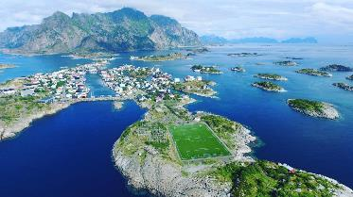
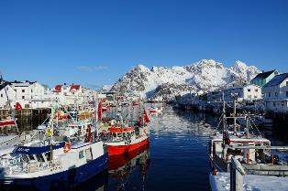
เที่ยง บริการอาหารมื้อกลางวัน ณ ภัตตาคาร
หลังอาหารนำท่านออกเดินทางสู่เมือง ‘เฮนนิงสวาร์’(Henningsvaer) บนเกาะโลโฟเทน ตั้งอยู่ทางตะวันตกเฉียงเหนือ ของนอร์เวย์ ประกอบด้วยเกาะเล็กเกาะน้อยมากมายหลายเกาะ เชื่อมต่อกันด้วยถนนสาย E10 ภูมิประเทศเป็น ภูเขา หินแกรนิตสูงตระหง่านสลับเรียงรายริมทะเล มีผืนน้ำสีฟ้าคราม แซมด้วยบ้านชาวประมงสีแดงโดด
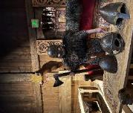
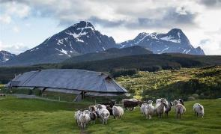
เด่นอยู่กลางทะเลนอร์วีเจียนทำให้เกิดทัศนียภาพงดงามราวกับเมืองในเทพนิยาย นำท่านเดินเล่นไปตามถนนแคบๆ และสัมผัสบรรยากาศเมืองเล็กๆ ที่อบอุ่น ซึ่งแต่ละฤดูกาลมีเสน่ห์เฉพาะตัว มีบ้านไม้เก่าๆ บูติกที่ไม่เหมือนใคร คาเฟ่ ร้านอาหาร และหอศิลป์ รายล้อมไปด้วยทะเลและภูเขาสูงชัน จะพบกับร้านค้าเล็กๆ หลายแห่ง เฮนนิงสวาร์เป็นศูนย์กลางของศิลปะและวัฒนธรรมที่เต็มไปด้วยช่างฝีมือที่มีความสามารถซึ่งสร้างสรรค์ผลิตภัณฑ์ที่สวยงามและใช้งานได้จริงจากนั้นเดินทางสู่เมืองโบสตัดแวะชมพิพิธภัณฑ์ไวกิ้ง (Viking Museum) ใหญ่ที่สุดที่เคยขุดพบในโลกของชาวไวกิ้ง ตั้งอยู่บนฐานบ้านเรือนเก่าของชุมชนชาวไวกิ้งโบราณ ที่ สัมผัสกลิ่นน้ำมันดินและควัน ศึกษาสถาปัตยกรรมและศิลปะและงานฝีมือ ตั้งอยู่บนฐานบ้านเรือนเก่าของชุมชนชาวไวกิ้งโบรา ณ นิทรรศการทางโบราณคดีของชาวไวกิ้งในอดีต ท่านจะได้เรียนรู้และเข้าใจถึงความเป็นมาของชาวไวกิ้งมากขึ้น ภายในตัวอาคารจะมีของใช้และอุปกรณ์ในการดำรงชีวิตของชาวไวกิ้งที่ขุดค้นพบเจอในบริเวณนี้และมีเครื่องแต่งตัวให้ท่านได้ทดลองสวมใส่และเก็บภาพเป็นที่ระลึก
ค่ำ บริการอาหารค่ำ ณ ภัตตาคาร
พักที่: Thon Hotel Lofoten, Thon Hotel Svolvaer / หรือระดับใกล้เคียง
วันที่แปดของการเดินทาง(8) สโวลแวร์ – นัสฟยอร์ด – หมู่บ้านโอ – หมู่บ้านเรเนย์
ฮัมเมอร์สกาฟท์ – แฮมนอย
*** พักในเรือสำราญ 2 คืน(ห้องพักวิวทะเล Sea View) ***
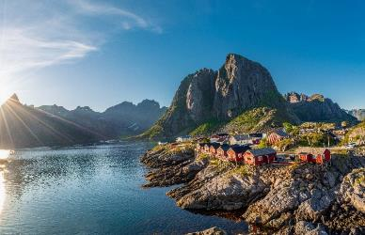
เช้า บริการอาหารมื้อเช้า ณ ห้องอาหารของโรงแรม / นำท่านเดินทางสู่หมู่บ้านโอ(Å) ตั้งอยู่ที่ปลายด้านใต้สุดของ Moskenesøy และหมู่เกาะ Lofoten หมู่บ้านโอ เสมือน พิพิธภัณฑ์ ที่มีชีวิต กระท่อมของชาวประมง ตู้อบปลาแห้ง เป็นฉากโปสการ์ดที่วางจำหน่ายในร้านของที่ระลึก เป็นท่าเรือประมงที่สำคัญ (ปลามากกว่า 700,000 ตัวจะถูกแขวนไว้
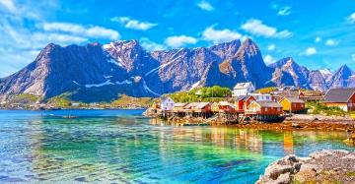
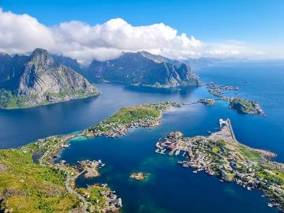
ให้แห้งที่นี่ทุกๆ ฤดูร้อน) ผ่านชมวิวหมู่บ้านเล็คเนส(Lekness) ตั้งอยู่ในใจกลางเกาะ Lofoten บนชายฝั่งตะวันตกศูนย์กลางการปกครองในภูมิภาคนี้ล้อมรอบไปด้วยทิวทัศน์อันงดงามของ เขาที่พุ่งขึ้นมาจากน้ำสร้างความสวยงามแปลกตา ของฟยอร์ด นำท่านออกเดินทางต่อสู่หมู่บ้านเรเนย์ Reinehalsen ตั้งอยู่ที่เชิงภูเขา Reinebringen นำท่านชม ‘ภูเขาฮอร์น’ หรือ ‘ฮัมเมอร์สกาฟท์’ (Hammerskaft) ได้รับฉายาว่า “แมทเทอร์ฮอร์นแห่งเรเนย์” สถานที่ทางธรรมชาติที่สวยงามแห่งนี้มีชื่อเสียงในด้านทัศนียภาพที่สวยงาม โดยมียอดเขาสูง ตระหง่านที่สร้างทัศนียภาพอันน่าทึ่ง Horn ไม่เพียงแต่เป็นจุดหมายปลายทางเท่านั้น แต่ยังเป็นระสบการณ์ที่ประทับใจไม่รู้ลืม ชวนให้ผู้มาเยือน สัมผัสกับความงามที่เปลี่ยนแปลงไปอย่างไม่หยุดยั้งของเมืองนี้ ชาวประมงที่เรเนย์ จะออกหาปลาและนำปลามาผ่านกระบวนการแปรรูปด้วยการตากแห้งเพื่อส่งขายและเก็บไว้ทานในฤดูหนาว ปลาส่วนใหญ่ที่จับได้ในเขตนี้คือปลาค็อด ซึ่งชาวประมงนำปลามาตากแห้งบนราวหรือชั้นไม้ทั่วหมู่บ้าน ซึ่งปลาแห้งถือเป็นหนึ่งในสินค้าส่งออกที่เก่าแก่ที่สุดของนอร์เวย์ เรเนย์เป็นหนึ่งจุดถ่ายรูปที่มีชื่อเสียงที่สุดของประเทศนอร์เวย์ นักท่องเที่ยวจำนวนมากมา ณ ที่จุดนี้ทุกๆปีเพื่อถ่ายรูปเมืองเรเนย์ โดยมีเทือกเขา Reinefjord เป็นพื้นหลัง
เที่ยง บริการอาหารมื้อกลางวัน ณ ภัตตาคาร
บ่าย นำท่านแวะเที่ยวชมหมู่บ้านแฮมนอย “Hamnoy” หมู่บ้านชาวประมงที่มีทัศนียภาพที่สวยงามของหมู่เกาะ โลโฟเทน อิสระให้ท่านได้ความสวยงามของหมู่บ้านแฮมนอยตามอัธยาศัย นำท่านเข้าชมหมู่บ้านนัสฟยอร์ด (NUSFJORD) หมู่บ้านเล็กๆ ที่อยู่สุดทางชนบท สาย FV807 ตั้งอยู่บนชายฝั่งทางตอนใต้ของเกาะ Flakstadøya ตามแนว Vestfjorden ที่ได้ชื่อว่าเป็น หมู่บ้านชาวประมงที่เก่าแก่ที่สุดอีกแห่งหนึ่งบนเกาะโลโฟเตน และมีทัศนียภาพที่สวยงามไม่แพ้หมู่บ้านอื่นๆ สมควรแก่เวลา นำท่านเดินทางสู่ท่าเรือ เมืองสแตมซุน (Stamsund)
19:15 เรือสำราญ HAVILA CRUISE / HURTIGRUTEN CRUISE ออกเดินทางสู่เมืองทรอมโซ
ค่ำ บริการอาหารค่ำ ณ ภัตตาคาร ในเรือสำราญ
พักที่: HAVILA CRUISE / HURTIGRUTEN CRUISE (ห้องพักวิวทะเล SEAVIEW)
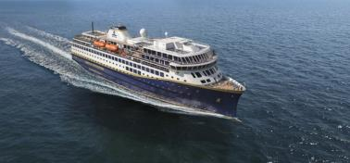
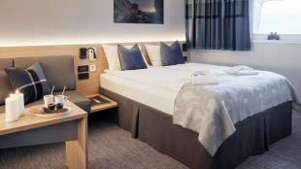
*** หากท่านต้องการอับเกรดห้องพักเป็นห้องสวีท กรุณาติดต่อเจ้าหน้าที่ ***
วันที่เก้าของการเดินทาง(9) ชมวิวระหว่างเส้นทาง – ชมเมืองทรอมโซ่
เช้า บริการอาหารมื้อเช้า ณ ห้องอาหารของโรงแรม
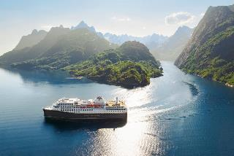
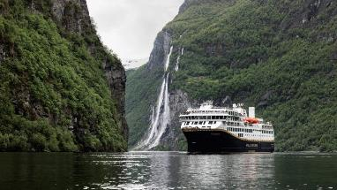
อิสระทุกท่านเพลิดเพลินไปกับธรรมชาติที่สวยงามของทะเลเหนือ ท่านจะเห็นบ้านเรือของชาวนอร์เวย์(ไวกิ้ง) ที่อยู่อาศัยกันตามริมชายฝั่ง รวมถึงบ้านเรือหลากสีสัน ที่สวยงาม ท่านอาจมีโอกาสได้เห็นเหล่าสัตว์น้ำ และนกน้ำนานาชนิดที่อยู่อาศัยในบริเวณนี้มากมาย
เที่ยง บริการอาหารมื้อกลางวัน ณ ภัตตาคาร
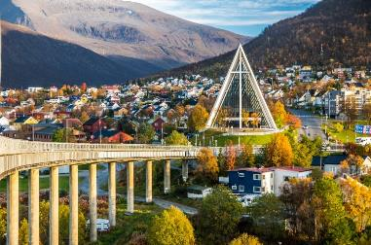
14.00 เรือเข้าเทียบฝั่งเมืองทรอมโซ่(Tromso) จากนั้นนำท่านเดินเล่นชมเมืองทรอมโซ่ เมืองเล็กๆ ที่ตั้งอยู่บนเกาะ กลางทะเลทางเหนือของนอร์เวย์ มีหิมะปก คลุมภูเขาลูกใหญ่ที่โอบล้อมเมืองเอาไว้ราวกับป้อมปราการ มีสะพานทอดยาวระหว่างเกาะไปยังแผ่นดินใหญ่ ผสมผสานกับความคลาสสิคของสิ่งปลูกสร้างเก่าแก่ที่ชาวทรอมโซ่ยังอนุรักษ์ไว้ ทั้งโบสถ์ไม้ โบสถ์ไม้เก่าแก่ชื่อ Tromso Cathedral โบสถ์ไม้ที่ตั้งอยู่ในย่านใจกลางเมือง ที่ได้รับการยอมรับว่ามีความเก่าแก่ที่สุด และยังเป็นหนึ่งในโบสถ์ไม้ที่ใหญ่ที่สุดของนอร์เวย์ โดยมหาวิหารถูกสร้างขึ้นในช่วงปี 1861 ในแบบสไตล์กอธิคที่มีความงดงามมาก
18.15 นำท่านลงเรือสำราญ ซึ่งสะดวกสบายด้วยสิ่งอำนวยความสะดวกนานาชนิด เช่น ภัตตาคาร บาร์ ไนต์คลับ และเพลินกับการเลือก ชมสินค้าปลอดภาษี ฯลฯ เรือสำราญลำนี้จะนำท่านล่องสู่ทะเลเหนือจรดมหาสมุทรแอตแลนติก ออกเดินทางจากเมืองทรอมโซ่, ประเทศนอร์เวย์ สู่เมืองฮอนนิ่งสแวก ประเทศนอร์เวย์ ระหว่างการเดินทางท่านจะได้ชมความงดงามของแนวฟยอร์ดริมชายฝั่งทางตอนเหนือของประเทศนอร์เวย์ มีเวลาให้ท่านเดินเล่นสำรวจเรือสำราญ มีห้องซาวน่า, ห้องออกกำลังกาย รวมถึงสระน้ำวนจากุชชี่ ไว้บริการทุกท่าน หรือท่านจะเลือกนั่งชมวิวที่สวยงามของนอร์เวย์ ฟยอร์ด ระหว่างเส้นทางที่สวยงามเกินคำบรรยาย ในเรือมีห้องคาเฟ่ต์ที่สามารถนั่งชมวิวได้หลายจุด
ค่ำ บริการอาหารค่ำ ณ ภัตตาคาร ในเรือสำราญ
พักที่: HAVILA CRUISE / HURTIGRUTEN CRUISE (ห้องพักวิวทะเล SEAVIEW)
วันที่สิบของการเดินทาง(10) ฮอนนิ่งสแวก – ล่องเรือ Rib Boat “กิจกรรมจับปูยักษ์”
พิชิตแหลมเหนือ (นอร์ธเคป) รับใบประกาศนียบัตร
เช้า บริการอาหารมื้อเช้า ณ ห้องอาหารบนเรือสำราญ
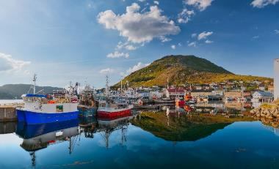
10.55 จากนั้นนำท่านเดินทางถึงเมืองฮอนนิ่งสแวค นำท่านชมหมู่บ้านฮอนนิงสแวก(Honningsvag) ที่ตั้งอยู่บริเวณอ่าวทางทิศตะวันออกเฉียงใต้ของเกาะมาเกอรอยยา (Magerøya) กาะขนาดใหญ่ เป็นที่ตั้งของแหลมนอร์ธเคปอันโด่งดังและศูนย์บริการนักท่องเที่ยวตั้งอยู่ทางทิศเหนือของเกาะ เมืองฮอนนิงสแวกเป็นท่าเรือสำหรับจอดเรือสำราญขนาดใหญ่ได้ตลอดทั้งปี โดยเฉพาะอย่างยิ่งในช่วงฤดูร้อน มหาสมุทรที่ปราศจากน้ำแข็ง (ทางตะวันตกเฉียงใต้ของทะเลแบเรนตส์) ในบริเวณนี้เป็นแหล่งประมงที่อุดมสมบูรณ์ และการท่องเที่ยวก็มีความสำคัญต่อเมืองนี้เช่นกัน ถึงแม้ว่าตัวเมืองจะตั้งอยู่ที่ละติจูด 71 องศาเหนือ แต่ในฮอนนิงสแวกก็ยังมีต้นไม้อยู่ แม้ว่าต้นไม้จะสูงไม่เกิน 3 ถึง 4 เมตร(เป็นเอกลักษณ์) ที่สำคัญทุกท่านจะได้ชมปรากฏการณ์ “พระอาทิตย์เที่ยงคืนในช่วงฤดูร้อน” และจะได้ชมปรากฏการณ์ “แสงเหนือ” ในช่วงฤดูหนาว
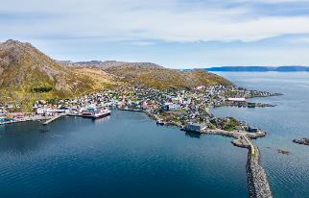
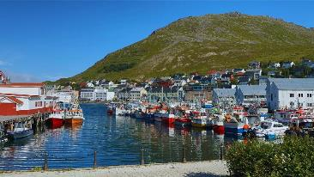
เที่ยง บริการอาหารมื้อกลางวัน ณ ภัตตาคาร
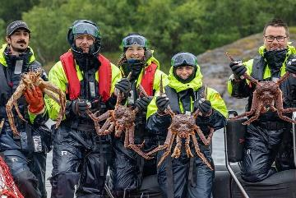
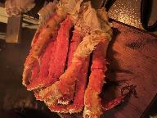
บ่าย จากนั้นนำท่านเข้าสู่ท่าเรือฮ่อนนิ่งสแวค “ร่วมกิจกรรมปูยักษ์...King Crab Express” ณ หมู่บ้านชาวประมงเมืองฮอนนิ่งสแวก ทำจะได้รับความรู้เกี่ยวกับปูยักษ์ (Red King Crab) ที่อยู่อาศัยอยู่ในบริเวณตอนเหนือของนอร์เวย์เท่านั้น ปูยักษ์เป็นสัตว์เศรษฐกิจที่สำคัญของประเทศนอร์เวย์ แต่ล่ะตัวจะมีน้ำหนักประมาณ 10-13 กิโลกรัม ส่วนขา ที่ยาวที่สุดประมาณ 1.8 เมตร เลยที่เดียว *** พิเศษสุดนำท่านเปลี่ยนชุดกันลมที่จัดเตรียมไว้ให้ เปิดประสบการณ์ใหม่ ให้ท่านลงเรือ Ribboat ลำล่ะ 10-12 ท่าน สุดมันส์และปลอดภัย *** ล่องเรือสู่บริเวณกระชังดักปู “แบบธรรมชาติ” ที่ท่านจะเพลิดเพลินไปกับวิวทิวทัศน์ที่สวยงามจากนั้นไกด์ท้องถิ่นจะแสดงกรรมวิธีการจับปูให้ทุกท่านดูและให้ทุกท่านได้ลองสัมผัสและเก็บภาพด้วยตัวเอง / ได้เวลาสมควรนำท่านกลับสู่ท่าเรือ ให้ท่านได้ทานเมนูปูยักษ์ รสเลิศ (Red Crab Shack)
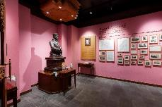
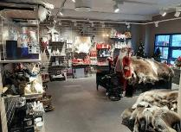
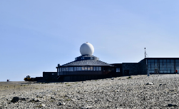
ค่ำ บริการอาหารค่ำ ณ ภัตตาคาร / จากนั้นนำท่านเข้าสู่ที่พัก
ช่วงมิถุนายน – สิงหาคม ออกเดินทางจากโรงแรม 21.00 น. สู่อาคารนอร์ธเคป
ช่วงเมษายน/กันยายน /ตุลาคม ออกเดินทางจากโรงแรม 16.00 น. สู่อาคารนอร์ธเคป
นำท่านเดินทางต่อสู่อาคารนอร์ธเคป (Nordkapp) จุดเหนือสุดของยุโรป ชมห้องนิทรรศการต่างๆ ที่จัดแสดง รวมถึงศาลาไทย ที่จัดสร้างขึ้นเพื่อระลึกถึงการเสด็จประพาสนอร์ดเคปของพระบาทสมเด็จพระจุลจอมเกล้าเจ้าอยู่หัว(รัชกาลที่ 5) เมื่อปี ค.ศ.1907 และได้ทรงลงพระปรมาภิไธยย่อ “จปร” ไว้บนศิลาภายในศาลาเป็นที่เก็บรวบรวมเรื่องราว ในการเสด็จประพาสของพระองค์ฯ นับเป็นพิพิธภัณฑ์ไทยที่อยู่เหนือสุดของโลก *** พิเศษจิบแชมเปญแกล้มคาเวียร์ฉลองการมาเยือน และท่านจะได้ประกาศนียบัตรรับรอง การเดินทางมาชมพระอาทิตย์เที่ยงคืนในครั้งนี้ *** มีเวลาให้ท่านได้เก็บภาพบริเวณลูกโลก “สัญลักษณ์ของบริเวณนอร์ดเคป” ปรากฏการณ์ธรรมชาติ “พระอาทิตย์เที่ยงคืน” ริมฝั่งมหาสมุทรอาร์คติคแห่งขั้วโลกเหนือ พร้อมชื่นชมดวงอาทิตย์ที่ส่องแสงสุกสว่างยามราตรี(****ปรากฏการณ์พระอาทิตย์เที่ยงคืนจะสามารถชมได้ในช่วง มิ.ย.-ส.ค. ของทุกปี)
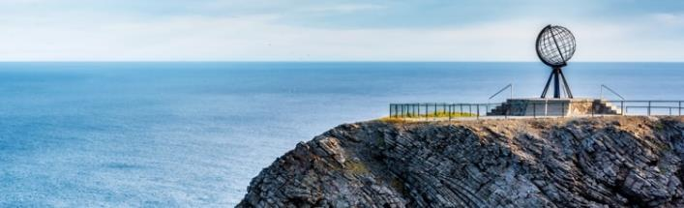
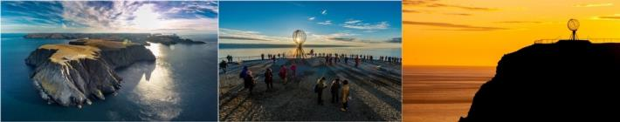
พักที่: Scandic Nordnapp Hotel, Scandic Honningsvag / หรือระดับใกล้เคียง
วันที่สิบเอ็ดของการเดินทาง(11) ฮอนนิ่งสแวก – แฮมเมอร์เฟส – ชมเมือง
อนุสาวรีย์เมอริเดียน – อัลต้า – ชมเมือง – พิพิธภัณฑ์อัลตา
เช้า บริการอาหารมื้อเช้า ณ ห้องอาหารของโรงแรม
จากนั้นนำท่านออกเดินทางสู่เมืองแฮมเมอร์เฟส (Hammerfest) ผ่านชมแนว พอร์เสนเจอร์ฟยอร์ด (Porsanger fjord) ที่สวยงาม ท่านจะเพลิดเพลินไปกับความงดงามของธรรมชาติ และวัฒนธรรมของชาวนอร์เวย์ เห็นนั่งร้านตากปลาระหว่างเส้นทางที่ วิธีการถนอมอาหารของชาวนอร์เวย์ที่ใช้กันมาเป็นพันปี แวะเก็บภาพและซื้อของที่ระลึกระหว่างเส้นทาง เดินทางถึงเมืองแฮมเมอร์เฟส เมืองท่าที่ตั้งอยู่บนเกาะ Kvaløya ทางตะวันตกเฉียงเหนือ
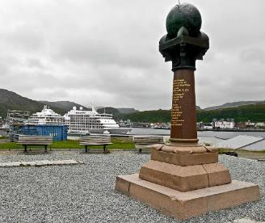
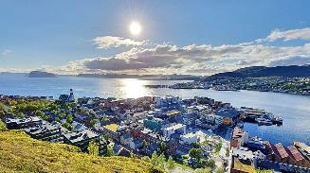
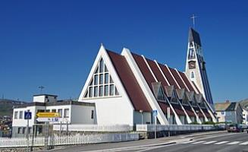
ของประเทศนอร์เวย์ เป็นศูนย์กลางการบริหารของอำเภอแฮมเมอร์เฟสในมณฑล Finnmark และเป็นที่รู้จักในฐานะศูนย์กลางทางประวัติศาสตร์ของชาวซามิ (Sami) รวมถึงเป็นเมืองที่มีผู้คนตั้งถิ่นฐานมาอย่างยาวนาน การท่องเที่ยวและการแปรรูปน้ำมันปลา และการเลี้ยงสัตว์เป็นเสาหลักทางเศรษฐกิจของเมือง แม้จะมีละติจูดทางตอนเหนือ แต่ท่าเรือแฮมเมอร์เฟสต์ไม่มีน้ำแข็งตลอดทั้งปี เนื่องจากผลกระทบจากภาวะโลกร้อนของกระแสน้ำในมหาสมุทรแอตแลนติกเหนือ และกระแสน้ำกัลฟ์สตรีม หมายความว่าอุณหภูมิในช่วงกลางฤดูหนาวจะต่ำกว่าความหนาวเย็นเพียงเล็กน้อยเท่านั้น นำท่านแวะเก็บภาพอนุสาวรีย์เมอร์ริเดียน (The Meridian Column) เสาเมริเดียนในแฮมเมอร์เฟสต์ ประเทศนอร์เวย์ เป็นอนุสรณ์สถานที่ทำเครื่องหมายจุดสิ้นสุดของส่วนโค้งสตรูฟจีโอเดติก(Struve Geodetic Arc) ซึ่งเป็นห่วงโซ่การสำรวจสามเหลี่ยมที่ทอดยาวจากนอร์เวย์ไปจนถึงทะเลดำ ส่วนโค้งนี้สร้างขึ้นในศตวรรษที่ 19 โดยนักดาราศาสตร์ ฟรีดริช เกออร์ก วิลเฮล์ม สตรูฟ เพื่อวัดรูปร่างและขนาดของโลก ปลายเสาแฮมเมอร์เฟสต์เป็นหนึ่งใน 34 จุดตามแนวส่วนโค้งที่ได้รับการยกย่องให้เป็นมรดกโลกขององค์การยูเนสโก เสานี้เป็นสัญลักษณ์ของความร่วมมือทางวิทยาศาสตร์และความสำเร็จด้านการสำรวจธรณีวิทยา แวะเก็บภาพโบสถ์แฮมเมอร์เฟส เป็นโบสถ์ประจำตำบลของคริสตจักรแห่งนอร์เวย์ในเขตเทศบาลแฮมเมอร์เฟสต์ ในเขตฟินน์มาร์ก ประเทศนอร์เวย์ ตั้งอยู่ในเมืองแฮมเมอร์เฟสต์ เป็นโบสถ์ประจำตำบลแฮมเมอร์เฟสต์ ซึ่งเป็นที่ตั้งของคณะมนตรีแฮมเมอร์เฟสต์ (Prosti) ในเขตปกครองนอร์ด-ฮาโลกาลันด์ โบสถ์คอนกรีตสีขาวหลังนี้สร้างขึ้นในปี พ.ศ. 2504 ในรูปแบบโบสถ์ยาว โดยใช้แบบแปลนของสถาปนิกฮันส์ แม็กนัส สามารถรองรับคนได้ประมาณ 525 คน
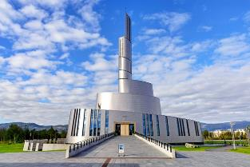
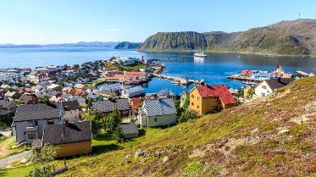
เที่ยง บริการอาหารมื้อกลางวัน ณ ภัตตาคาร
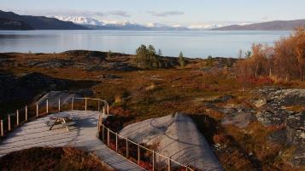
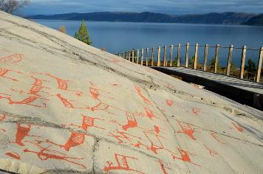
หลังอาหารนำท่านออกดินทางกลับสู่ เมืองอัลตา (Alta) เป็นเมืองที่ใหญ่ที่สุดในฟินน์มาร์ค และได้ชื่อว่าเป็นเมืองแห่งแสงเหนือและหอดูแสงเหนือแห่งแรกของโลกซึ่งสร้างขึ้นที่นี่บนเขาฮาลด์เดอในค.ศ.1899 ถ่ายรูปเป็นที่ระลึกกับ “วิหารแสงเหนือ” Nordlyskatedralen อาคารศักดิ์สิทธิ์อันมีเอกลักษณ์นี้มีหอคอยสูง 47 เมตรเพื่อรำลึกถึงอัลตาในฐานะเมืองแห่งแสงเหนืออย่างเป็นทางการ หนึ่งในสัญลักษณ์ทางสถาปัตยกรรมทางตอนเหนือ นำท่านเข้าชมศิลปะบนหินในเยมเมลุฟต์ หนึ่งใน(The rock art in Hjemmeluft) มรดกโลกขององค์การยูเนสโกเป็นแหล่งรวมศิลปะบนหินที่สร้างสรรค์โดยนักล่าสัตว์และนักเก็บของป่ามากที่สุดในยุโรปเหนือ พิพิธภัณฑ์อัลตาได้จัดเตรียมพื้นที่โดยรอบงานแกะสลักหินในเยมเมลุฟต์ไว้สำหรับสาธารณชน มีภาพสลักหินมากกว่า 3,000 ภาพ และภาพที่เก่าแก่ที่สุดมีอายุมากกว่า 7,000 ปี ด้านในพิพิธภัณฑ์อัลตา มีการจัดแสดงนิทรรศการอันน่าตื่นตาตื่นใจมากมายเกี่ยวกับศิลปะบนหิน แสงเหนือ การตกปลาแซลมอน และมรดกทางวัฒนธรรมอีกมากมาย นอกจากนี้ยังมีนิทรรศการชั่วคราวที่น่าสนใจสำหรับผู้เข้าชมและนักท่องเที่ยวชาวนอร์เวย์อีกด้วย ภายในพิพิธภัณฑ์มีคาเฟ่พร้อมวิวอัลตา ฟยอร์ด ที่สวยงามที่สุด และร้านค้าของพิพิธภัณฑ์ที่จำหน่ายของขวัญและของที่ระลึกจากนอร์เวย์ตอนเหนือ นอกจากนี้ ภายในร้านยังมีสินค้าท้องถิ่นจำหน่าย เช่น มีดซามิจาก Strømeng ช่างตีมีดในเมืองคาราสโยค เครื่องประดับจาก Juhls Silver Gallery และ Tanasølv วัตถุดิบท้องถิ่นและผลิตภัณฑ์แก้วจาก Arctic Glass Studio
ค่ำ บริการอาหารค่ำ ณ ภัตตาคาร
พักที่: Scandic Hotel Alta / หรือระดับใกล้เคียง
วันที่สิบสองของการเดินทาง(12) อัลตา – บินไฟล์ภายในสู่กรุงออสโล

เช้า บริการอาหารมื้อเช้า ณ ห้องอาหารของโรงแรม
........ เดินทางสู่กรุงออสโล ประเทศนอร์เวย์ โดยสายการบิน ....... เที่ยวบินที่ ......
........ ถึงเมืองกรุงออสโล เมืองหลวงของประเทศนอร์เวย์
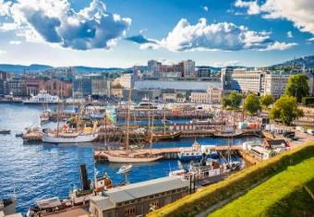
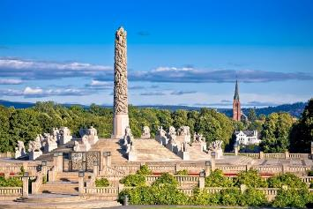
เที่ยง บริการอาหารมื้อกลางวัน ณ ภัตตาคาร
นำท่านชม “กรุงออสโล” เมืองหลวงของประเทศนอร์เวย์ ตั้งอยู่ขอบด้านเหนือของอ่าวฟยอร์ดที่ชื่อออสโล ฟยอร์ด ตัวเมืองประกอบด้วยเกาะ 40 เกาะ เกาะใหญ่ที่สุดชื่อ MALMOYA นอกจากนี้ ยังมีทะเลสาบ
กว่า 343 แห่งซึ่งเป็นแหล่งน้ำจืดสำคัญ นำท่าน “เข้าชมสวนประติมากรรมวิกแลนด์” ชมผลงานของปฏิมากรเอกชาวนอร์เวย์ชื่อกุสตาฟ วิกเกแลนด์ ที่ใช้เวลา 40 ปี ในการแกะกลุ่มรูปสลักหินแกรนิตและทองแดง ตรงใจกลางของอุทยานเป็นที่ตั้งของรูปแกะสลักหินแกรนิตชิ้นโบว์แดงของท่านชื่อ "โมโนลิท" (สูง 17 เมตร) นำท่านเดินเล่นบริเวณท่าเรือเอเคอร์บรูค (Aker Brygge) ในอดีตกว่าร้อยปีมาแล้ว เคยเป็นท่าเรือที่ใหญ่ที่สุดแห่งหนึ่งในนอร์เวย์ เป็นที่ตั้งของศาลาว่าการ (Town Hall) แนวอาร์ตเดคโคสถาปัตยกรรมที่ดูทันสมัย ประดับไปด้วยนํ้าพุ สวน และประติมากรรมเติมแต่งให้ดูกลมกลืนบนเนินเขาเหนือท่าเรือยังเป็นที่ตั้งของ “ปราสาทและป้อมปราการอาร์เคอร์ชูส์” Akershus Fortress ปราสาทและป้อมโบราณแห่งนี้ที่สร้างขึ้นใน ปี 1299 ในสมัยของกษัตริย์ฮากอนที่ 5 บนเนินเขาริมทะเล อิสระทุกท่านในย่าน “ถนนคาร์ล โจฮัน” ถนนช้อปปิ้งที่มีสินค้ามากมาย รวมถึงยังเป็นที่ตั้งของ “โรงละครแห่งชาติ” ที่สร้างขึ้นในปี 1899, “มหาวิทยาลัยออสโล” มหาวิทยาลัยที่เก่าแก่
ที่สุดของนอร์เวย์ สร้างขึ้นในปี ค.ศ.1852 และ “อาคารรัฐสภา” (Stortinget) ที่เปิดใช้มาตั้งแต่ปี ค.ศ. 1866 จากนั้นอิสระกับการเดินเล่นถ่ายภาพอาคารเก่าแก่โบราณตลอดเส้นทางเดินลงมาจากเนินด้านหน้าพระราชวัง หรือช้อปปิ้งย่านถนนคาร์ลโจฮันตามอัธยาศัย
ค่ำ บริการอาหารค่ำ ณ ภัตตาคาร เมนูพิเศษ Seafood Platter พร้อมเครื่องดื่ม

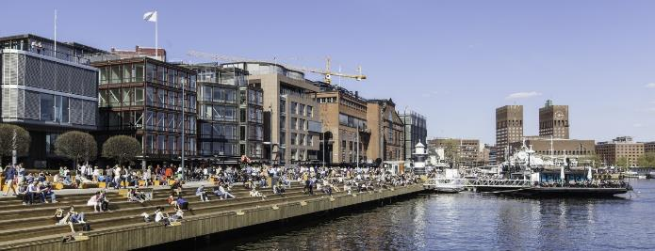
พักที่: RADISSON BLU PARK HOTEL / หรือระดับใกล้เคียง
วันที่สิบสามของการเดินทาง(13) ออสโล – เดินทางกลับ
เช้า บริการอาหารมื้อเช้า ณ ห้องอาหารของโรงแรม
ได้เวลาอันควรนำท่านเดินทางสู่สนามบินออสโล นำคณะเช็คอิน และทำ TAX REFUNED
14.45 เหิรฟ้ากลับสู่กรุงเทพฯ ประเทศไทย โดยสายการไทย เที่ยวบินที่ TG971
วันที่สิบสี่ของการเดินทาง(14) ท่าอากาศยานสุวรรณภูมิ
05.50 เดินทางถึงท่าอากาศยานสุวรรณภูมิ โดยสวัสดิภาพพร้อมความประทับใจ
*********************************************
หมายเหตุ...โปรแกรมการเดินทางอาจเปลี่ยนแปลงได้ตามความเหมะสม เนื่องจากสภาพ ลม ฟ้า อากาศ,การล่าช้าอันเนื่องมาจากสายการบิน และสถานการณ์ในต่างประเทศที่ทางคณะเดินทางในขณะนั้น เพื่อความปลอดภัยในการเดินทาง โดยบริษัทฯ ได้มอบหมายให้ หัวหน้าทัวร์ผู้นำทัวร์ มีอำนาจตัดสินใจ ณ ขณะนั้นทั้งนี้การตัดสินใจ จะคำนึงถึงผลประโยชน์ของหมู่คณะเป็นสำคัญ

อัตราค่าบริการ * รวมค่าวีซ่า * น้ำดื่มบริการบนรถ * ทิปพนักงานขับรถ
กำหนดการเดินทาง | ผู้ใหญ่  พักห้องละ 2 ท่าน | เด็กอายุต่ำกว่า 12 ปี  พักกับผู้ใหญ่ 1 ท่าน | เด็กอายุต่ำกว่า 12 ปี  พักกับผู้ใหญ่ 2 ท่าน  (เสริมเตียง) | พักเดี่ยว  เพิ่มท่านละ
28 พ.ค. – 10 มิ.ย.69  พระอาทิตย์เที่ยงคืน | 265,900 | 265,900 | 265,900 | 55,900
18 มิ.ย. – 01 ก.ค.69  พระอาทิตย์เที่ยงคืน | 269,900 | 269,900 | 269,900 | 59,900
22 ก.ค. – 04 ส.ค.69  พระอาทิตย์เที่ยงคืน | 269,900 | 269,900 | 269,900 | 59,900
12 – 25 ส.ค.69  พระอาทิตย์เที่ยงคืน | 269,900 | 269,900 | 269,900 | 59,900
17 – 30 ก.ย.69  ชมแสงเหนือ | 265,900 | 265,900 | 265,900 | 55,900
01 –14 ต.ค.69  ชมแสงเหนือ | 259,900 | 259,900 | 259,900 | 55,900
18 – 31 ต.ค.69  ชมแสงเหนือ | 259,900 | 259,900 | 259,900 | 55,900
* ท่านใดต้องการเดินทางด้วยที่นั่งชั้นธุรกิจราคาพิเศษ กรุณาติดต่อเจ้าหน้าที่ฝ่ายขาย
* กรุณาสำรองที่นั่งล่องหน้าอย่างน้อย 8 สัปดาห์ เพื่อความสะดวกในการยื่นวีซ่า

อัตราค่าบริการนี้รวม
1. ค่าตั๋วเครื่องบินไป-กลับ กรุงเทพฯ – ออสโล – กรุงเทพฯ (รวมไฟล์ภายในประเทศสามเที่ยวบิน)
2. ค่ารถปรับอากาศนำเที่ยวตามระบุไว้ในรายการ พร้อมคนขับรถที่ชำนาญเส้นทาง กฎหมายในยุโรปไม่อนุญาตให้คนขับรถเกิน 12 ช.ม./วัน
3. โรงแรมที่พักตามระบุหรือเทียบเท่าในระดับเดียวกัน โรงแรมส่วนใหญ่ในสวิตเซอร์แลนด์จะไม่มีเครื่องปรับอากาศ เนื่องจากอยู่ในแถบที่มีอุณหภูมิต่ำและราคาโรงแรมจะปรับขึ้น 3-4 เท่าตัว หากวันเข้าพักตรงกับงานเทศกาลเทรดแฟร์หรือการประชุมต่างๆ อันเป็นผลที่ทำให้ต้องมีการปรับเปลี่ยนย้ายเมือง โดยคำนึงถึงความเหมาะสมเป็นหลัก
4. ค่าอาหารที่ระบุในรายการ ให้ท่านได้เลิศรสกับอาหารท้องถิ่นในแต่ละประเทศ
5. ค่าบริการนำทัวร์โดยหัวหน้าทัวร์ผู้มีประสบการณ์นำเที่ยวให้ความรู้ และคอยดูแลอำนวยความสะดวกตลอดการเดินทาง
6. ค่าประกันสุขภาพและการเกิดอุบัติเหตุในการเดินทางวงเงินท่านละ 1,000,000 บาท (ตามเงื่อนไขกรมธรรม์)
7. ค่าธรรมเนียมในการยื่นวีซ่ายุโรปหรือกลุ่มเชงเก้นวีซ่า และค่าธรรมเนียมวีซ่า ทางสถานทูตไม่คืนให้ท่านไม่ว่าท่านจะผ่านการพิจารณาหรือไม่ก็ตาม
9. น้ำดื่มบนรถโค้ชบริการตลอดการเดินทาง
10. ค่าทิปพนักงานขับรถและบริกรตลอดการเดินทาง
อัตราค่าบริการนี้ไม่รวม
1. ค่าภาษีมูลค่าเพิ่ม 7 % และค่าภาษีหัก ณ ที่จ่าย 3 %
2. ค่าใช้จ่ายส่วนตัว อาทิ ค่าโทรศัพท์, ค่าซักรีด, ค่าเครื่องดื่มและอาหารนอกเหนือจากที่ระบุในรายการ
3. ค่าผกผันของภาษีน้ำมันที่ทางสายการบินแจ้งเปลี่ยนแปลงกะทันหัน
4. ทิปหัวหน้าทัวร์ วันละ 100 บาท ต่อท่านต่อวัน (1,400 บาท หากท่านประทับใจในการบริการ)
6. ค่าธรรมเนียมการเลื่อนตั๋วขากลับ(กรณีอยู่ต่อ)
เงื่อนไขการสำรองที่นั่ง และการชำระเงิน
1. กรุณาจองล่วงหน้าพร้อมชำระงวดแรก 150,000 บาท เมื่อจอง พร้อมส่งสำเนาหน้าหนังสือเดินทาง (Passport) มายังบริษัท และค่าใช้จ่ายส่วนที่เหลือกรุณาชำระก่อนการเดินทางไม่น้อยกว่า 20 วัน มิฉะนั้นจะถือว่าท่านยกเลิกการเดินทาง
2. เนื่องจากรายการทัวร์นี้เป็นแบบเหมาจ่ายเบ็ดเสร็จ หากท่านสละสิทธิ์การใช้บริการใดๆตามรายการ หรือถูกปฏิเสธการเข้า และออกประเทศไม่ว่าในกรณีใดก็ตาม บริษัทฯ ขอสงวนสิทธิ์ไม่คืนเงินในทุกกรณี
3. บริษัทฯ ขอสงวนสิทธิ์ยกเลิกการเดินทางก่อนล่วงหน้า 2 วัน ซึ่งจะเกิดขึ้นได้ก็ต่อเมื่อไม่สามารถทำกรุ๊ปได้อย่างน้อย 6 ท่าน หรือ ผู้ร่วมเดินทางในคณะไม่ผ่านการพิจารณาวีซ่าและผลตรวจโควิด-19 เป็นบวก ทำให้ผู้เดินทางในคณะไม่ครบ 6 ท่าน ซึ่งในกรณีนี้ ทางบริษัทฯ ยินดีคืนเงินให้ทั้งหมดหลังหักค่าธรรมเนียมวีซ่าเชงเก้น และค่าบริการในการยื่นวีซ่า
4. บริษัทฯ ขอสงวนสิทธิ์ที่จะเปลี่ยนแปลงรายละเอียดบางประการในทัวร์นี้ เมื่อเกิดเหตุจำเป็น สุดวิสัย จนไม่อาจแก้ไขได้ และจะไม่รับผิดชอบใดๆ ในกรณีที่สูญหาย สูญเสียหรือได้รับบาดเจ็บ ที่นอกเหนือความ รับผิดชอบของหัวหน้าทัวร์และเหตุสุดวิสัยบางประการเช่น การนัดหยุดงาน ภัยธรรมชาติ การจลาจล ต่างๆ
5. เมื่อท่านได้ชำระเงินมัดจำหรือทั้งหมด ไม่ว่าจะเป็นการชำระผ่านตัวแทนของบริษัทฯ หรือชำระโดยตรงกับทางบริษัทฯ ทางบริษัทฯ จะขอถือว่าท่านรับทราบและยอมรับในเงื่อนไขต่างๆของบริษัทฯ ที่ได้ระบุไว้โดยทั้งหมด
หมายเหตุ
1. บริษัทฯ จะทำการยื่นวีซ่าของท่านก็ต่อเมื่อ ได้รับคิวการตอบรับจากทางสถานทูต เนื่องจากบริษัทฯ จะต้องใช้เอกสารต่างๆที่สำคัญในการยื่นวีซ่า อาทิ ตั๋วเครี่องบิน ห้องพักที่คอนเฟิร์มมาจากทางยุโรป ประกันการเดินทาง ฯลฯ
2. หากในช่วงที่ท่านเดินทางคิววีซ่ากรุ๊ปในการยื่นวีซ่าเต็ม ทางบริษัทต้องขอสงวนสิทธิ์ในการยื่นวีซ่าเดี่ยว ซึ่งทางท่านจะต้องเดินทางมายื่นวีซ่าด้วยตัวเอง ตามวัน และเวลานัดหมายจากทางสถานทูต โดยมีเจ้าหน้าที่ของบริษัทคอยดูแล และอำนวยความสะดวก
3. เอกสารต่างๆที่ใช้ในการยื่นวีซ่าท่องเที่ยวทวีปยุโรป ทางสถานทูตเป็นผู้กำหนดออกมา มิใช่บริษัททัวร์เป็นผู้กำหนด ท่านที่มีความประสงค์จะยื่นวีซ่าท่องเที่ยวทวีปยุโรป กรุณาจัดเตรียมเอกสารให้ถูกต้อง และครบถ้วนตามที่สถานทูตต้องการ เพราะจะมีผลต่อการพิจารณาวีซ่าของท่าน บริษัททัวร์เป็นแต่เพียงตัวกลาง และอำนวยความสะดวกในการยื่นวีซ่าเท่านั้น มิได้เป็นผู้พิจารณาว่าวีซ่าให้กับทางท่าน
4. กรณีวีซ่าที่ท่านยื่นไม่ผ่านการพิจารณา และคณะสามารถออกเดินทางได้ ท่านจะต้องเสียค่าใช้จ่ายจริงที่เกิดขึ้นดังต่อไปนี้
- ค่าธรรมเนียมการยื่นวีซ่าและค่าดำเนินการ ทางสถานทูตจะไม่คืนค่าธรรมเนียมใดๆทั้งสิ้นแม้ว่าจะผ่านหรือไม่ผ่านการพิจารณา
- ค่ามัดจำตั๋วเครื่องบิน หรือตั๋วเครื่องบินที่ออกมาจริง ณ วันยื่นวีซ่า ซึ่งตั๋วเป็นเอกสารที่สำคัญในการยื่นวีซ่า หากท่านไม่ผ่านการพิจารณา ตั๋วเครื่องบินถ้าออกตั๋วมาแล้วจะต้องทำการ REFUND โดยจะมีค่าธรรมเนียมที่ท่านต้องถูกหักบางส่วน และส่วนที่เหลือจะคืนให้ท่านภายใน 45-60 วัน (ตามกฎของแต่ละสายการบิน) ถ้ายังไม่ออกตั๋วท่านจะเสียแต่ค่ามัดจำตั๋วตามจริงเท่านั้น
- ค่าห้องพักในทวีปยุโรป ถ้าคณะออกเดินทางได้ และท่านไม่ผ่านการพิจารณาวีซ่า ตามกฎท่านจะต้องโดนค่าห้องพักของการเดินทางหากท่านไม่ปรากฏตัวตามวันที่เข้าพัก ทางโรงแรมจะต้องยึดค่าห้อง 100% ในทันที ทางบริษัทจะแจ้งให้ท่านทราบ และมีเอกสารชี้แจงให้ท่านเข้าใจ
5. หากท่านผ่านการพิจารณาวีซ่า แล้วยกเลิกการเดินทางทางบริษัทขอสงวนสิทธิ์ในการยึดค่าใช้จ่ายทั้งหมด 100%
6. ทางบริษัทเริ่มต้น และจบ การบริการ ที่สนามบินสุวรรณภูมิ กรณีท่านเดินทางมาจากต่างจังหวัด หรือต่างประเทศ และจะสำรองตั๋วเครื่องบิน หรือพาหนะอย่างหนึ่งอย่างใดที่ใช้ในการเดินทางมาสนามบิน ทางบริษัทจะไม่รับผิดชอบค่าใช้จ่ายในส่วนนี้ เพราะเป็นค่าใช้จ่ายที่นอกเหนือจากโปรแกรมการเดินทางของบริษัท ฉะนั้นท่านควรจะให้กรุ๊ป FINAL 100% ก่อนที่จะสำรองยานพาหนะ
เงื่อนไขการยกเลิก
1. ยกเลิกก่อนการเดินทาง 40 วัน - คืนค่าใช้จ่ายทั้งหมด ยกเว้นกรุ๊ปที่เดินทางช่วงวันหยุด หรือเงินค่ามัดจำที่ต้องการันตีที่นั่งกับสายการบิน หรือ กรุ๊ปที่มีการการันตีค่ามัดจำที่พักโดยตรงหรือโดยการผ่านตัวแทนในประเทศ หรือต่างประเทศและไม่อาจขอคืนเงินได้ (ค่าใช้จ่ายตามความเป็นจริง)
2. ยกเลิกก่อนการเดินทาง 20 – 39 วันขึ้นไป – เก็บค่าใช้จ่าย 50 % ของราคาทัวร์
3. ยกเลิกก่อนการเดินทาง 1 – 19 วัน – เก็บค่าบริการทั้งหมด 100 %
เอกสารที่ใช้ประกอบในการยื่นวีซ่า
(ต้องมาโชว์ตัวที่สถานทูตพร้อมสแกนนิ้วมือทุกท่าน)
• หนังสือเดินทาง (ตัวจริง) ที่เหลืออายุใช้งานไม่ต่ำกว่า 6 เดือน และมีหน้าหนังสือเดินทางว่างอย่างน้อย 3 หน้า
• รูปถ่ายสี ฉากหลังเป็นสีขาวเท่านั้น ขนาด 1.5 x 2 นิ้ว จำนวน 3 รูป (ต้องถ่ายไว้ไม่เกิน 6 เดือน) หน้าตรง ไม่สวมแว่นตา ไม่ยิ้มเห็นฟัน ขึ้นอยู่กับประเทศที่จะเดินทาง
• หลักฐานแสดงสถานะการทำงาน 1 ชุด
*** กรณีค้าขาย/เจ้าของกิจการ: หลักฐานทางการค้า เช่น สำเนาใบรับรองจากกระทรวงพาณิชย์หรือใบทะเบียนการค้าที่มีชื่อผู้เดินทาง หรือหรือหนังสือรับรองบริษัทฯ อายุย้อนหลังไม่เกิน 3 เดือน (นับจากวันที่จะยื่นวีซ่า)
*** กรณีพนักงานและผู้ถือหุ้น: หนังสือรับรองการทำงาน (ตัวจริง)เป็นภาษาอังกฤษ ระบุตำแหน่ง เงินเดือน และวันเริ่มงาน พร้อมสลิปเงินเดือน ย้อนหลัง 3 เดือน อายุย้อนหลังไม่เกิน 1 เดือน (นับจากวันที่จะยื่นวีซ่า)
*** กรณีข้าราชการ: หนังสือรับรองจากต้นสังกัด (ตัวจริง) เป็นภาษาอังกฤษ ระบุตำแหน่ง เงินเดือน และวันเริ่มงานพร้อมสลิปเงินเดือนย้อนหลัง 3 เดือน อายุย้อนหลังไม่เกิน 1 เดือน (นับจากเดือนที่จะเดินทาง)
*** กรณีนักเรียนและนักศึกษา: หนังสือรับรองการเป็นนักเรียนหรือนักศึกษา (ตัวจริง) เป็นภาษาอังกฤษจากสถาบันที่ศึกษาอยู่ อายุย้อนหลังไม่เกิน 1 เดือน (นับจากวันที่จะยื่นวีซ่า)
• หนังสือแสดงการเคลื่อนไหวทางบัญชี (Bank Statement) (ตัวจริง) ของบัญชีออมทรัพย์ ย้อนหลัง 6 เดือน โดยต้องมีเลขที่บัญชีระบุอยู่ทุกหน้า (สถานทูตพิจารณาบัญชีออมทรัพย์เป็นอันดับแรก) แต่ในกรณีที่ยอดเงินในบัญชีออมทรัพย์ไม่ถึง 6 หลัก สามารถแนบ Statement สมุดบัญชีฝากประจำเพิ่มเติมในการยื่นได้) (สถานทูตไม่รับบัญชีกระแสรายวัน)
• หนังสือรับรองจากธนาคาร (สถานทูตพิจารณาบัญชีออมทรัพย์เป็นอันดับแรก) ในการออกจดหมายรับรองกรุณาระบุคำว่า TO WHOM IT MAY CONCERN แทนการใช้ชื่อแต่ละสถานทูต (เนื่องจากประเทศในยุโรปเข้าร่วมกลุ่มยูโรโซน) กรุณาสะกดชื่อให้ตรงกับหน้าพาสปอร์ต และหมายเลขบัญชีเล่มเดียวกับ Statement ที่ท่านจะใช้ยื่นวีซ่า (ใช้เวลาดำเนินการขอประมาณ 3-5 วันทำการ) โดยต้องทำแยกกัน ระบุตามชื่อผู้เดินทาง 1 ท่าน / 1 ฉบับ (ตัวจริง /ไม่สามารถถ่ายเอกสารได้)
***ในกรณีเป็น บิดา/มารดา/บุตร, สามี/ภรรยา และญาติ (สามารถรับรองค่าใช้จ่ายให้กันได้) ***
• กรณีเด็กอายุต่ำกว่า 20 ปีบริบูรณ์ หากเด็กไม่ได้เดินทางกับบิดา / มารดาคนใดคนหนึ่ง หรือบิดามารดาไม่ได้เดินทางทั้งสองคน ต้องมีจดหมายยินยอมให้เดินทางไปต่าง ประเทศจากบิดา & มารดา ซึ่งจดหมายต้องออกโดยที่ว่าการอำเภอ โดยระบุประเทศและวันเดินทาง (ตัวจริง)
• สำเนาบัตรประชาชน / สำเนาทะเบียนบ้าน อย่างละ 1 ชุด / สำเนาสูติบัตร 1 ชุด (กรณีอายุต่ำกว่า 20 ปี)
• สำเนาทะเบียนสมรส / สำเนาทะเบียนหย่า / สำเนาใบมรณะบัตร (กรณีหม้าย) / สำเนาใบเปลี่ยนชื่อ-สกุล อย่างละ 1 ชุด (ถ้ามี)
*** กรณีที่สถานทูตมีการเรียกสัมภาษณ์ กรุณาเตรียมเอกสารตัวจริงทั้งหมด ไปในวันนัดสัมภาษณ์ด้วย ***
สถานทูตอาจมีการขอเอกสารอย่างอื่นเพิ่มเติม ตามดุลพินิจของสถานทูต อย่างกะทันหัน จึงขอความกรุณาเตรียมเอกสารเพิ่มเติมให้ครบถ้วน ตามที่สถานทูตขอ เพื่อความสะดวกในการพิจารณาอนุมัติ ออกวีซ่าสำหรับสถานทูต
• การบิดเบือนข้อเท็จจริงประการใดก็ตามอาจจะถูกระงับมิให้เดินทางเข้าประเทศในกลุ่มเชงเก้นเป็นการถาวร และถึงแม้ว่าท่านจะถูกปฏิเสธวีซ่าสถานทูตไม่คืนค่าธรรมเนียมที่ได้ชำระไปแล้วและหากต้องการขอยื่นคำร้องใหม่ก็ต้องชำระค่าธรรมเนียมใหม่ทุกครั้ง
• หากสถานทูตมีการสุ่มเรียกสัมภาษณ์บางท่าน ทางบริษัทฯขอความร่วมมือในการเชิญท่านไปสัมภาษณ์ตามนัดหมายและโปรดแต่งกายสุภาพ ทั้งนี้ทางบริษัทฯ จะส่งเจ้าหน้าที่ไปอำนวยความสะดวก และประสานงานตลอดเวลาและหากสถานทูตขอเอกสารเพิ่มเติมทางบริษัทใคร่ขอรบกวนท่านจัดส่งเอกสารดังกล่าวเช่นกัน
• กรณีที่ท่านยกเลิกการเดินทางภายหลังจากได้วีซ่าแล้ว ทางบริษัทฯขอสงวนสิทธิ์ในการแจ้งสถานทูตยกเลิกวีซ่า
ของท่าน เนื่องจากการขอวีซ่าในแต่ละประเทศจะถูกบันทึกไว้เป็นสถิติในนามของบริษัทฯ
• ทางสถานทูตจะรับพิจารณาเฉพาะท่านที่มีเอกสารพร้อมและมีความประสงค์ที่จะเดินทางไปท่องเที่ยวยังประเทศตามที่ระบุเท่านั้น การปฏิเสธวีซ่าอันเนื่องมาจากหลักฐานในการขอยื่นวีซ่าปลอมหรือผิดวัตถุประสงค์ในการยื่นขอวีซ่าท่องเที่ยว ทางบริษัทฯ ขอสงวนสิทธิ์ในการคืนเงิน โดยจะหักค่าใช้จ่ายที่เกิดขึ้นจริงและจะคืนให้ท่านหลังจากทัวร์ออกเดินทางภายใน 30 วัน โปรแกรมการเดินทางอาจเปลี่ยนแปลงได้ตามความเหมาะสม ทั้งนี้จะคำนึงถึงประโยชน์และความปลอดภัยของผู้เดินทางเป็นหลัก

